上机实践篇

实验1 Visual C++6.0集成开发环境的使用
实验目的：了解并熟悉在Visual C++ 6.0中如何编辑、编译、连接和运行C程序，以及如何进行简单的程序调试。
实验内容：C程序开发涉及到4个过程：编辑源程序、对源程序编译得到目标程序、将目标程序与库函数连接得到可执行程序、运行可执行程序。因此，本实验内容包括：
（1）Visual C++ 6.0集成开发环境的安装。
（2）Visual C++ 6.0中程序的编辑、编译、连接和运行。
（3）Visual C++ 6.0中程序的调试。

【实验1.1】Visual C++ 6.0集成开发环境的安装
1. C语言集成开发环境
为了编译、连接和运行C程序，必须有相应的编译系统。目前使用的大多数C编译系统都是集成开发环境（简称IDE，Integrated Develop Environment），就是集成了代码编写功能、分析功能、编译功能、调试功能等一体化的程序开发环境。用于C程序设计的常用集成开发环境有：Turbo C 2.0、Turbo C++ 3.0、Visual C++ 6.0、Dev-C++、Codelite等。本书选用Visual C++ 6.0。本书中的所有程序也均是在Visual C++ 6.0集成环境下调试和运行的。
2. 安装Visual C++ 6.0
为了使用Visual C++ 6.0集成环境，必须首先安装Visual C++ 6.0系统。安装过程是，双击setup文件，然后根据提示，一路单击“下一步”按钮即可。安装成功后，最好在桌面建立Visual C++ 6.0的快捷方式图标，以方便今后使用。
双击桌面上的Visual C++ 6.0快捷图标，就能进入Visual C++ 6.0集成环境，屏幕上出现Visual C++ 6.0的主窗口，如图s1.1所示。
图s1.1 Visual C++ 6.0主窗口
VC6.0集成环境的主窗口由标题栏、菜单栏、工具栏、工作区、客户区、输出窗口和状态栏等组成。
- 标题栏用于显示应用程序名和当前打开的文件名。
- 菜单栏中主要包含9个菜单项：File（文件）、Edit（编辑）、View（查看）、Insert（插入）、Project（工程）、Build（组建）、Tools（工具）、Window（窗口）以及Help（帮助）。
- 工具栏由一组工具按钮组成，分别对应某些菜单项或菜单命令的功能。可通过鼠标点击按钮来执行某一特定的功能，起到简化操作的作用。
- 工作区用于显示当前工程的有关信息，如文件的组成。
- 客户区可用于文件的编辑。
- 输出窗口用于输出编译信息、调试信息和一些查询结果信息等。
- 状态栏用于显示关于菜单栏、工具栏等的简单说明信息，以及客户区中文件编辑时当前光标所在的行号等。

【实验1.2】Visual C++ 6.0中程序的编辑、编译、连接和运行
1. 程序的编辑
由于现在的应用程序一般由多个文件组成，因此Visual C++ 6.0系统中引入了工程的概念，将组成应用程序的所有文件形成一个有机的整体。因此在Visual C++ 6.0集成环境中，编辑源程序要经过两个步骤：创建工程、创建源程序。
（1）新建一个工程。
在Visual C++ 6.0主窗口的菜单栏选择“File（文件）”，然后在其下拉菜单中选择“New（新建）”项，屏幕出现New（新建）对话框，此时对话框上方的标签页默认选择为“Projects（工程）”。
确认“Create new workspace”选项已被选中；在“Location（位置）”文本框中输入工程准备存储的路径（假设为F:\）；并在“Project name（工程名称）”文本框中输入自己设定的工程名（假设为test）；然后选中对话框左边下拉菜单中的倒数第3项“Win32 Console Application”，使其变为蓝色，如图s1.2所示。
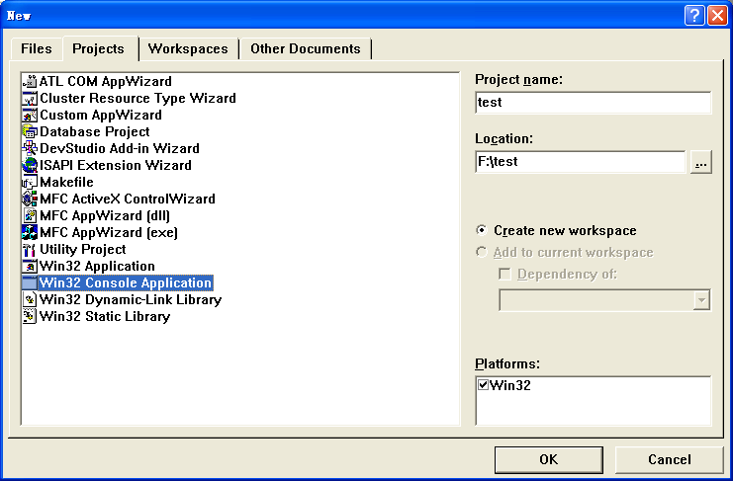
图s1.2 New（新建）对话框
单击“OK（确定）”按钮，得到图s1.3所示窗口。
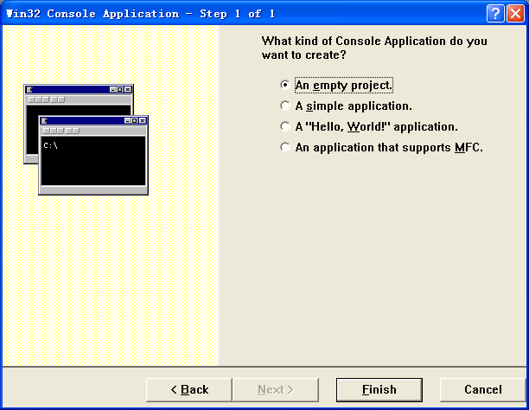
图s1.3 新建一个空工程
选择“An empty project.（一个空工程）”，单击“Finish（完成）”按钮，得到图s1.4所示“New Project Information（新建工程信息）”对话框。
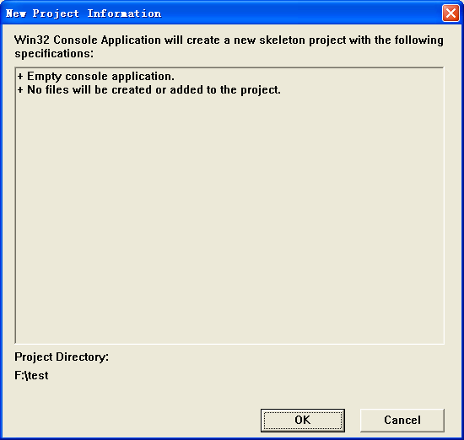
图s1.4 “New Project Information（新建工程信息）”对话框
再单击“OK（确定）”按钮，得到图s1.5所示新建的工程窗口。

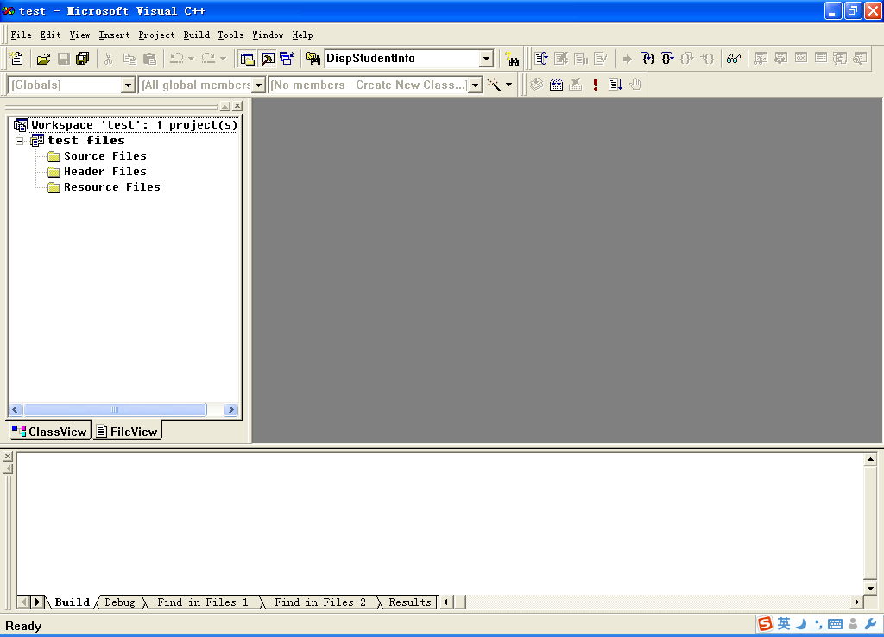
图s1.5 新建的工程窗口
此时可单击图5所示窗口左侧工作区的“FileView”标签页，再单击“test files”左边的“+”号，在工作区中将出现3个文件夹：Source Files、Header Files和Resource Files，这时3个文件夹中均无文件。
到此为止，一个新的空工程就建立成功了，Visual C++ 6.0系统已在指定的位置（本例为F:\）建立了一个以工程名命名的文件夹（本例为Test），用以存放与该工程相关的文件。
（2）新建一个C源程序并添加到新建的工程中。
在图s1.5所示窗口的菜单栏选择“File（文件）”，然后在其下拉菜单中选择“New（新建）”项，屏幕再次出现如图s1.6所示的“New（新建）”对话框，此时对话框上方的标签默认选择变为“Files（文件）”。
保持“Location（位置）”文本框中的默认取值，确认“Add to project（添加到工程）”选项已被选中，且工程名也保持默认值。
在“File（文件名）”文本框输入自己命名的C源程序文件名（假设为hello.c），然后选中对话框左边框中的“C++ Source File”，使其变为蓝色，如图s1.6所示。
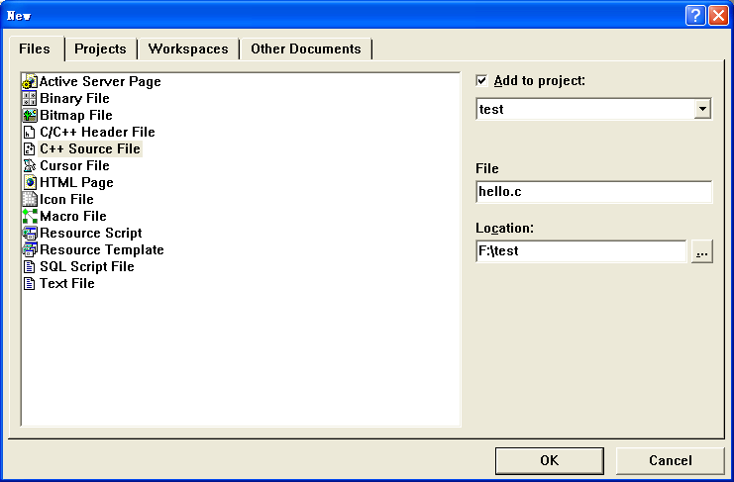
图s1.6 新建文件窗口
注意：在图s1.6所示的对话框中，“File（文件名）”文本框中输入的源程序文件名，扩展名必须为.c，否则系统会默认为.cpp。
单击图s1.6所示对话框中的“OK（确定）”按钮，就得到了空的hello.c文件，如图s1.7所示。此时，左边工作区的“Source Files”文件夹前面出现了一个“+”号，单击“+”号，其下将出现hello.c文件名。
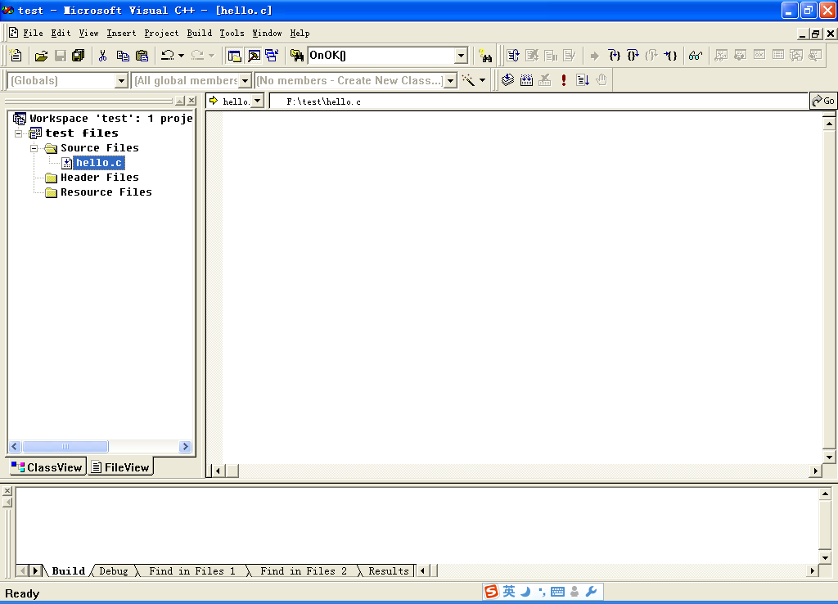
图s1.7 空的hello.c文件
右边客户区为空白，说明hello.c文件中现在没有内容，此时就可以在客户区中添加源程序代码了。编辑好的hello.c文件如图s1.8所示。
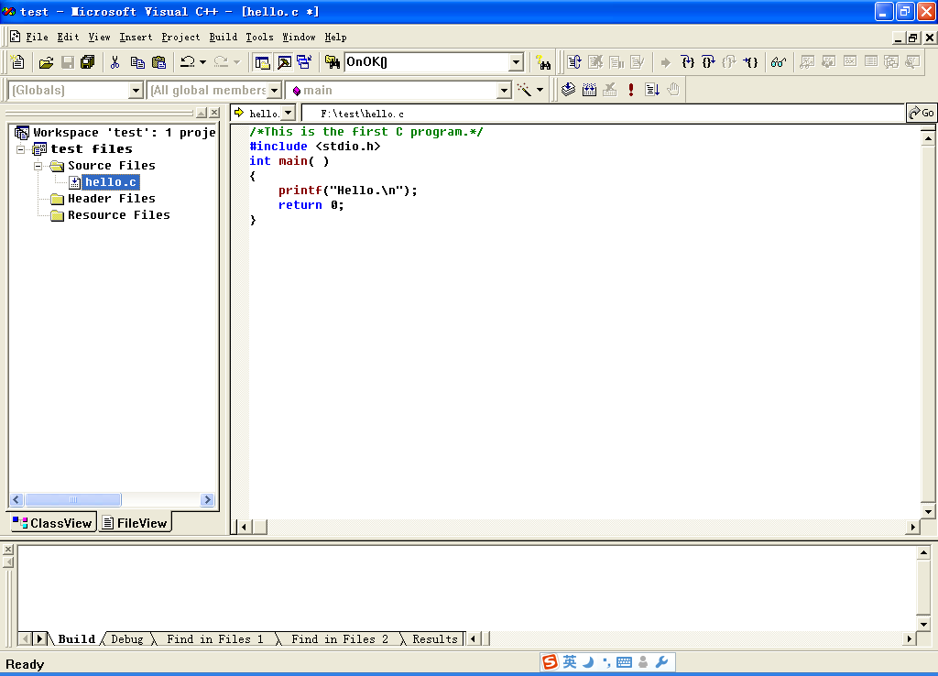
图s1.8 编辑好的hello.c文件
在如图s1.6所示对话框的左边框中选中“C/C++ Header File”，可以继续添加头文件，默认后缀名为h。
2.程序的编译
在图s1.8所示窗口的菜单栏选择“Build（组建）”，然后在其下拉菜单中选择“Compile hello.c（编译hello.c）”项，对源文件进行编译，编译结果将在输出窗口中显示，如图s1.9所示。
图s1.9 编译结果
在编译时，编译系统检查源程序中有无语法错误，如果无错，则生成目标程序（扩展名为.obj），如果有错，则会在输出窗口给出错误的位置和性质，提示用户改正错误。
3.程序的连接
在得到目标程序后，还不能直接运行，还要把程序和系统提供的资源（如函数库、头文件）建立连接。
此时可在菜单选项“Build（组建）”的下拉菜单中选择“Build hello.exe（组建hello.exe）”项，表示要连接并建立一个可执行程序。
执行连接后，输出窗口中显示连接时的信息，如果没有发现错误，则生成一个可执行文件（扩展名为.exe），如图s1.10所示。
图s1.10 连接结果

注意：以上介绍的是分别进行编译和连接，也可以在菜单选项“Build（组建）”的下拉菜单中选择“Rebuild All（全部重建）”项，一次完成编译与连接。但对于初学者而言，还是提倡分别进行编译与连接，因为程序出错的机会较多，最好等上一步完全正确后再进行下一步。
4.程序的运行
在得到可执行程序后，就可以直接运行了。此时可在菜单选项“Build（组建）”的下拉菜单中选择“！Execute hello.exe（执行hello.exe）”项，来执行可执行程序hello.exe。也可直接按Ctrl+F5键来执行程序。程序执行的结果如图s1.11所示。
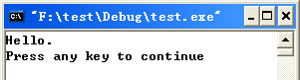
图s1.11 程序运行结果
在输出的结果中，第1行是程序指定的输出，而第2行“Press any key to continue”并非程序所指定的输出，而是Visual C++ 6.0在输出完运行结果后自动加上的一行信息，通知用户“请按任意键继续”。当用户按下任何一键后，运行结果窗口消失，回到Visual C++ 6.0主窗口，可以继续对源程序进行修改补充或进行其他处理。
注意：如果已完成对一个程序的操作，不再对它进行其他处理，应当在菜单选项“File（文件）”的下拉菜单中选择“Close Workspace（关闭工作区）”项，以结束对该程序的操作。然后才可再次按上述步骤进行下一个程序的编辑、编译、连接和运行。
以上介绍的是最简单的情况，即一个程序中只包含一个源文件。如果一个程序由多个源文件组成的，则需要在程序编辑的第2步中，新建多个文件。

【实验1.3】Visual C++ 6.0中程序的调试
在开发程序的过程中，经常需要找出程序中的错误，这就需要利用调试工具，目前有许多调试工具，而集成在Visual C++ 6.0中的调试工具功能很强大，本节对程序调试作简单介绍，读者可在平时编程练习中逐步摸索，慢慢体会调试方法。
程序调试一般步骤如下：改正语法错误、设置断点、启动程序调试器、控制程序运行以及查看和修改变量的值。
（1）改正语法错误。
程序在编译后，会在“输出窗口”列出所有语法错误项。为了能快速定位到源代码中错误产生的位置，可在“输出窗口”中双击某个错误项，则该错误项被亮显，并在相应代码行最前面出现一个蓝色箭头标志，如图s1.12所示。
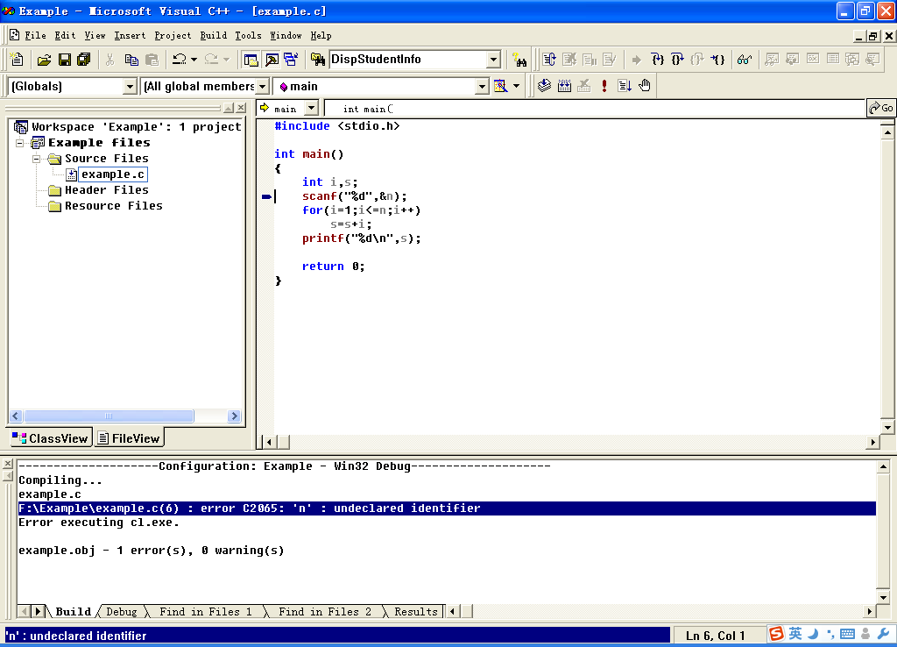
图s1.12 语法错误定位

语法错误被全部改正后，再次编译，输出窗口会出现“0 error(s),0 warning(s)”的字样。但这并不表明该程序完全正确，它还会出现运行期错误，而这些错误在编译时无法检测，只有程序运行时才会出现。
（2）设置断点。
当程序运行过程中发生错误，就需要设置断点分步进行查找、分析。断点用来告诉调试器在何处暂时中断程序的运行，以便查看程序的状态以及浏览和修改变量的值等。
在Visual C++6.0中，可设置多种类型的断点，常用的断点有2类：
①与位置相关的断点。这是最简单的情况。把光标定位到要设置断点的行，然后按快捷键【F9】，此时该行左边出现一个红色圆点，这表示这里成功设置了一个断点，程序在调试状态下运行到此处会停下来，如图s1.13所示。
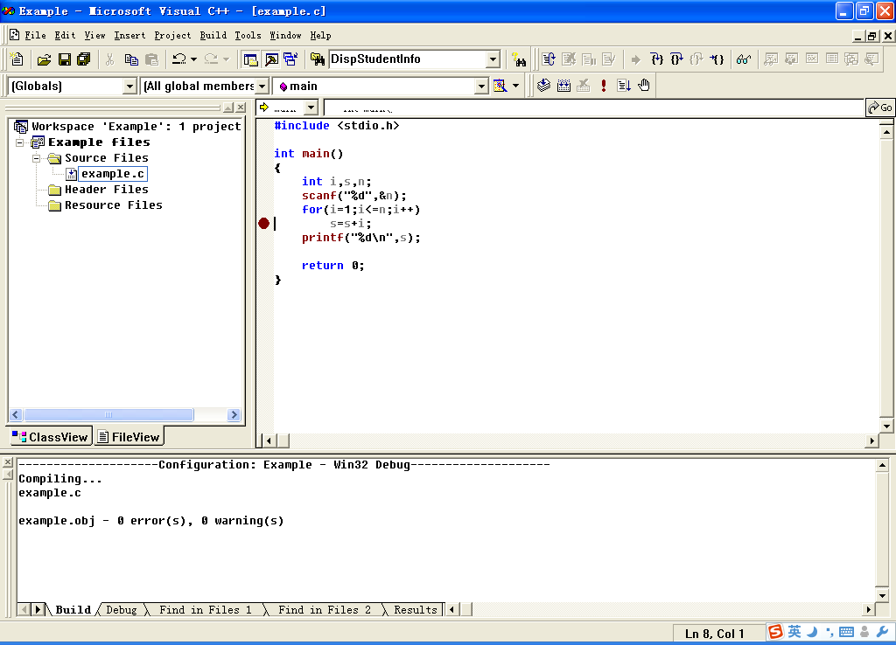
图s1.13 与位置相关的断点设置
若把光标定位到断点所在行再次按快捷键【F9】，此时断点将被清除。
②与逻辑条件相关的断点。有时可能并不需要程序每次运行到断点处就暂停，而是满足某个条件才暂停，这时就需要设置一种逻辑断点，方法如下：将光标定位在某行，选择“Edit（编辑）”菜单中的“Breakpoint（断点）”项，打开“Breakpoint”对话框，选择“Location（定位）”选项卡。接着单击“Break at（分隔符在）”编辑框右边的小三角按钮，在弹出的快捷菜单中选择设置断点的行（如Line 8），然后回到“Breakpoint”对话框，单击“Condition…（条件）”按钮，在弹出的“Breakpoint Condition（断点条件）”对话框中（如图s1.14所示），为断点设置逻辑条件。此时设置的逻辑表达式一定是在断点语句中刚出现的变量的值。
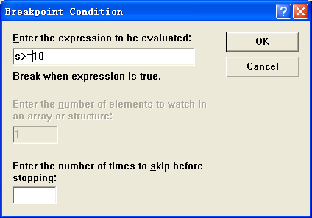
图s1.14 断点的逻辑条件
这种断点将位置与逻辑条件相结合，使之更为灵活。在很多情况下应用较多，如循环和条件判断的时候。
（3）启动程序调试器。
在菜单选项“Build（组建）”的下拉菜单中选择“Start Debug（开始调试）”项，然后选择“Go（去）”选项就可以启动程序调试器。
启动程序调试器后，程序运行到断点就会暂停下来，这时可以看到一个黄色小箭头，它指向即将执行的代码。同时，原来的“Build（组建）”菜单变成了“Debug（调试）”菜单，而且会显示“Debug（调试）”工具栏，如图s1.15所示。
图s1.15 程序调试器
（4）控制程序运行。
在调试工具栏中，有4个工具按钮用于控制程序的运行。这四个按钮分别对应“Debug（调试）”菜单的4个菜单项，如表s1-1所示。
表s1-1 控制程序运行的工具栏按钮与菜单项
工具栏按钮 | Debug（调试）菜单项 | 快捷键 | 作用
 | Step Into | 【F11】 | 如果当前箭头所指的代码是一个函数调用，则Step Into进入该函数进行单步执行。
 | Step Over | 【F10】 | 运行当前箭头指向的代码（只运行一条代码）。
 | Step Out | shift+【F11】 | 如果当前箭头所指的代码是在某一函数内部，用该命令可使程序运行至函数返回处。
 | Run to Cursor | ctrl+【F10】 | 使程序运行至光标所指的代码处。
如果要关闭调试器，停止调试，可直接按调试工具栏中的按钮，或直接按快捷键shift+【F5】，或者在“Debug（调试）”菜单中选择“Stop Debugging（停止调试）”。
（5）查看和修改变量的值。
调试器启动后，Visual C++6.0会自动显示出“Variables”和“Watch”两个窗口，如图s1.16所示。
图s1.16 “Variables”窗口和“Watch”窗口
“Variables”窗口能帮助用户查看程序中的一些重要变量的值，该窗口有3个标签页：
- Auto标签页：显示当前语句和上一条语句使用的变量，还显示使用Step Over或Step Into命令后函数的返回值。
- Locals标签页：显示当前函数使用的局部变量。
- this标签页：显示由this所指向的对象信息。
“Watch”窗口用于用户查看和修改变量的值。如果需要查看未在“Variables”窗口显示的变量，可将变量名添加到“Watch”窗口中，同时也可修改变量的值。若“Watch”窗口变量太多时，也可单击“Del”键删除选定的变量。
除了上述窗口外，调试器还提供“QuickWatch”、“Memory”、“Registers”、“Call Stack”以及“Disassembly”等窗口。读者可在平时编程练习中慢慢体会各窗口的作用。

【实验1.1】输入程序，观察运行结果
实验要求：
1．下面有两个小程序，将它们输入（注释不输入）或导入编译器，观察运行结果。
【程序源代码1】
#include <stdio.h>
int main(void)
{
printf("\n"); /* ‘\n’表示换行符 */
printf("* * *\n");
printf("* *\n");
printf("* *\n");
printf("* *\n");
printf("* * *\n");
return 0;
}
【程序源代码2】
#include <stdio.h>
int main(void)
{
int row,col,result;
printf("\n");
for (row=1;row<10;row++){
for(col=1;col<10;col++){
result=row*col;
printf("%d*%d=%-5d",row,col,result); /*-5d表示左对齐输出，输出占5列*/
}
printf("\n");
}
return 0;
}

【实验1.2】编写并运行输出一个字符串程序
实验要求：
在Visual C++中编写程序。程序的功能是输出一个字符串“I am happy!”。

【实验1.3】编写并运行输出一个菱形程序
实验要求：
利用星号和空格输出一个菱形。

【实验1.4】编写并运行输出方程的值程序
实验要求：
键盘输入x的值，求方程y=x*x+2*x-10所对应的y值。用于输入变量的scanf函数的具体调用格式可参考教材。

【实验1.5】编写并运行输出整数的和、差、积、商的值程序
实验要求：
从键盘输入两个整数，求这两个整数的和、差、积、商（整除）。

实验2 数据的基本类型与基本运算
实验目的：熟悉C语言的基本数据类型（整型、实型、字符型），熟悉常量、变量的使用语法、规范，以及C语言的算术运算、关系运算、逻辑运算、自增自减运算及相应的表达式。
实验内容：

【实验2.1】输出这些变量所占的存储空间大小
实验要求：
编写程序，定义int型、long型、float型、double型、char型变量各一个，输出这些变量所占的存储空间大小。

【实验2.2】整型变量存储方式
实验要求：
编写一个程序察看整型变量在内存中是否以补码方式存储。

【实验2.3】输出浮点数
实验要求：
设计一个程序来验证所用编译器中float类型和double类型的有效位数。printf中输出浮点数的格式说明符为%f，用%f格式时输出浮点数小数点后的6位数。。

【实验2.4】字符的表示与输出
实验要求：
用三种方式表示并输出字符‘E’。

【实验2.5】符号常量的使用
实验要求：
定义一个代表10的符号常量PRICE，。在main函数中重新给其赋值为20，观察编译后的结果并分析原因。

【实验2.6】计算长方形的周长和面积
实验要求：
编写一个程序，计算长方形的周长和面积，设长方形的长x为12.5，宽y为8。

【实验2.7】计算本息和
实验要求：
假设人民币活期存款年利率为0.35%，现存入10000元人民币，编写一个程序计算一年后本息和为多少元。年利率用符号常量RATE表示，本金用foundMoney表示，利息用interest表示，本金和利息和用sumMoney表示。

实验3 数据的输入与输出
实验目的：掌握基本输入/输出库函数getchar、putchar、printf和scanf；学会编写、调试和运行简单程序。
实验内容：
（1）简单数据的计算与输入/输出。
（2）错误程序修改与调试。

【实验3.1】简单数据的计算与输入/输出
实验要求：
（1）编写一个程序观察整型变量的溢出效果。提示：声明一个整型变量，通过scanf函数给这个整型变量赋值，然后输出这个变量的值，看和刚才输入的是否相同
（2）编写一个程序，先从键盘输入一个双精度浮点数、一个单精度浮点数、一个整数和一个数字字符，再将它们依次输出，最后输出它们的和。
（3）编写一个程序，输入一个四位自然数，输出它的各位数之和。
（4）编写一个程序，输入平面直角坐标系中的两点坐标，计算并输出这两点之间的距离。
（5）编写一个程序，输入一个字符，输出该字符的ASCII码值。
（6）编写一个程序，输入某课程的平时成绩和考试成绩，根据下列公式计算并输出该课程的总评成绩。
总评成绩＝平时成绩×30%＋考试成绩×70%
其中，平时成绩、考试成绩和总评成绩均为0～100之间的整数。需要注意的是，总评成绩计算时应能做四舍五入运算。例如，平时成绩85分，考试成绩80分，算得总评成绩为81.5，经四舍五入运算后总评成绩实为82分。
（7）若有以下变量声明：
char ch=’e’;
int a=3,b=12345;
unsigned c=65534;
long d=123456;
float e=3.12;
double f=5.6789;
如果想要得到以下的输出结果，请写出相应的程序。（凵表示空格,程序保存为3b_1.c）
ch=’e’凵or凵101(ASCII)
a=凵凵凵凵凵3凵b=012345
c=65534;c=fffe;c=FFFE
%d=123456%
e=3.120000\f=5.678900
e=3.1凵凵凵凵凵f=5.7凵凵凵凵凵
（8）使用下面程序来输入数据，要使x=5，u=40000，t=65537，ch1=’m’,ch2=’n’， a=-123.456，b=123456.789。请写出正确的键盘输入形式，并自行添加输出语句验证。（凵表示空格,将程序正确运行时键盘需要输入的所有内容保存为3b_2.txt）
#include <stdio.h>
int main(void)
{
int x;
unsigned u;
long t;
char ch1,ch2;
float a;
double b;
scanf(“%d%u”,&x,&u);
scanf(“凵t=%lx”,&t);
scanf(“凵%c%c”,&ch1,&ch2); /* 第一个%前有一个空格 */
scanf(“凵a=%e,b=%lf”,&a,&b);
}
（9）假设现有的变量类型与上题一样，所有的变量也想获得同样的值。实际的键盘输入形式如下，请写出相应的scanf语句。（凵表示空格, ↵表示Enter键，程序保存为3b_3.c）
5凵凵凵40000↵
65537↵
m凵n↵
-123.456,b=123456.789↵
（10）从键盘输入一个大写字母，要求改用小写字母输出（程序保存为3b_4.c）

【实验3.2】错误程序修改与调试
实验要求：
调试下列程序，改正程序中的错误，使之实现：从键盘输入一个三位正整数后，输出该数及其该数的百位、十位和个位。改错时，可以修改语句中的一部分内容，调整语句次序，增加少量的变量说明，但不能增加其他语句，也不能删去整条语句。
程序正确时的一次运行结果为：
请输入一个三位正整数:123↙
123的百位为1,十位为2,个位为3
含有错误的源程序如下。
#include<stdio.h>

int main( )
{
int x, //存放待输入的整数
x1, x10, x100; //分别存放x的个、十、百位

printf("请输入一个三位正整数: ");
scanf("%d",x);
x100=x/100; //分离x的百位
x10=x%100; //分离x的十位
x1=x%10; //分离x的个位
printf("%d的百位为%c,十位为%c,个位为%c\n",x100,x10,x1);

return 0;
}

实验4 程序的基本语句与基本结构
实验目的：熟悉使用顺序、分支、循环三种基本控制结构构造程序，养成良好风格的程序设计方法。
实验内容：
（1）顺序结构程序设计。
（2）分支结构程序设计。
（3）循环结构程序设计。

【实验4.1】顺序结构程序设计
实验要求：
（1）编写一个程序，从键盘输入两个整数分别给变量a和b，要求在不借助于其他变量的条件下，将变量a和b的值实现交换。
（2）编写一个程序，输入任意3个数，按照从小到大顺序输出。

【实验4.2】分支结构程序设计
实验要求：
（1）编写一个程序，实现下列分段函数的计算。
（2）编写一个程序，实现下列分段函数的计算。
（3）编写一个程序，输入一个年份和月份，打印该月份有多少天（考虑闰年）。
（4）已知2018年1月1号是星期一，给定2018年的任何一天（月日），求这天是星期几（输出最后结果要求用switch语句实现）。一周七天用以下标识：
Monday，Tuesday，Wednesday，Thursday，Friday，Saturday，Sunday
例如：输入 3.30 时应输出 Friday，输入 6.19 时应输出 Tuesday

【实验4.3】循环结构程序设计
实验要求：
（1）编写一个程序，输出100以内能被3整除且个位数为6的所有整数。
（2）编写一个程序，计算a+aa+aaa+…+aa…a (n个a)的值，n和a的值由键盘输入。
（3）编写一个程序，输出所有水仙花数。所谓水仙花数是一个三位数，其各位数字的立方和等于该数本身。例如，153=1³+5³+3³，因此，153是一个水仙花数。
（4）编写一个程序，找出2至99之间的全部同构数（也称自守数）。同构数是这样一组数：它出现在其平方数的右边，例如，5是25右边的数，25是625右边的数，5和25都是同构数。
（5）编写一个程序，根据以下公式求S的值（n取10）：
（6）编写一个程序，用泰勒级数sin(x)，计算sin(x)的值。要求最后一项的绝对值小于10⁻⁵，并统计出此时累计了多少项。
（7）编写一个程序，输出九九乘法口诀表。
（8）编写一个程序，完成加、减、乘、除运算。如输入2.5*4，则输出：2.5*4=10
（9）编写一个程序，求Fibonacci数列的前20项值并输出。Fibonacci数列的定义如下：Fib(0)=1, Fib(1)=1, Fib(n)=Fib(n-1) + Fib(n-2)。
（10）编写一个程序，打印字符菱形，n (n < 13)由键盘输入。下图为n=5时的情况。
*
***
*****
*******
*********
*******
*****
***
*
（11）编写程序，实现从键盘输入一个正整数，输出该正整数和它的位数。例如输入1234输出1234，4位 ；输入 123456输出123456，6位。
（12）验证命题：如果一个三位整数是37的倍数，则这个整数循环左移后得到的另两个3位数也是37的倍数。例如，148是37的倍数，481和814也是37的倍数。若命题正确输出所有符合命题的3位整数，否则输出“wrong”。
（13）编程找出1000之内的所有完数。所谓完数是指一个数与其除本身以外所有因子之和相等。例如6除本身以外的因子有1、2、3，而6=1+2+3，所以6是一个完数。
（14）输入一个100以内的正整数，将其分解质因数后输出。如输入60，输出60=2*2*3*5。
（15）编写一个如下菜单程序，要求用户从键盘输入菜单编号，若输入的是“q”，则结束程序运行，否则输出菜单编号，可反复输入菜单编号而不退出程序。
1---菜单功能1
2---菜单功能2
3---菜单功能3
q---退出

实验5 函数
实验目的：熟悉C语言中用户自定义函数的定义、说明、调用等语法规则；熟悉两类常用的系统库函数：数学函数及随机函数；了解变量的作用域及生命期等概念；运用函数的嵌套调用和递归调用解决特殊问题。
实验内容：
（1）基本函数的设计与调用。
（2）函数递归调用。

【实验5.1】基本函数的设计与调用
实验要求：
（1）设计一个函数，计算两个整数的最大公约数，在main函数中调用这个函数并输出结果。
从键盘输入2个数，调用函数求出并返回它们的最大公约数，然后输出。
辗转相除法求最大公约数是一种常用的求两个数的最大公约数的方法。
方法是：
以小数除大数，如果能整除，那么小数就是所求的最大公约数。否则就用余数来除除数；再用新除法的余数去除刚才的余数。依此类推，直到一个除法能够整除，这时作为除数的数就是所求的最大公约数。
具体过程如下： 输入正整数m和n，保证m不小于n； 如果n≠0，则求r=m%n，然后m=n，n=r；重复此操作直到n=0； 如果n=0，则此时m就是最大公约数（如果最后的除数是1,那么原来的两个数是互质数）。
例如求1515和600的最大公约数是15。
（2）设计一个判断素数的函数，在main()函数中调用该函数，判断出100~200之间的所有素数。
（3）已知方程x⁵+5x⁴+8x²-20=0在[0,10]之间有解，请用弦截法设计函数求解方程的近似根。
（4）编写函数求两个数的最小公倍数，在main函数中调用这个函数并输出结果。
（5）验证猜想：任何一个十进制正整数与其反序数相加后得到一个新的正整数，对该正整数重复上述处理最终可得到一个回文数。
⑴ 编写函数int fun(long n, long *hw)，n是从主调函数接收的一个正整数，将最后得到的回文数保存到hw指向的变量中，函数返回变换的次数。若变换次数超过10000则停止变换，函数返回-1。
⑵ 编写main函数，声明局部变量a,b,c, 接收键盘输入的一个正整数保存到a中，用a作实参调用fun函数做变换，将得到的回文数保存到b中，变换次数保存到c中，输出得到的回文数及变换次数。
【测试数据】
214
【运行结果】
626，1
【测试数据】
5391
【运行结果】
99099，4

（6）统计元音字母出现的次数。
⑴ 编写函数int count(char *ch_p)，形参ch_p指向的字符若是大写字母则用对应的小写字母替换，若是元音字母，函数返回1，否则返回0。
⑵ 编写main函数，输入字符序列，调用count函数处理，并将统计结果保存到main函数的局部变量a中，输出变换后的字符序列及统计结果。
【测试数据】
Good Afternoon Alen
【运行结果】
good afternoon alen, 8
（6）求cos(x),sin(x),2x+1在[a,b]的定积分，a,b的值从键盘输入。
⑴ 编写求定积分通用函数double integral(double a,double b,long n,double (*p)(double))，形参a、b为积分区间，n为区间[a,b]等分数，p指向被积函数。用梯形法计算p指向的函数在[a,b]的定积分近似值，返回计算结果。
⑵ 编写main函数，从键盘输入积分区间及等分数目，调用f函数求三个函数定积分的近似值。
【测试数据】
a=-1.570795, b=1.570795 ,n=1000
【运行结果】
integral cos:1.999998
integral sin:0.000000
integral 2x+1:3.141590

【实验5.2】函数递归调用
（1）编写1到1000累加的递归函数，在main函数中调用这个函数并输出结果。
（2）编写求整数n阶乘的递归函数，在main函数中调用这个函数并输出结果。
（3）分别设计递归程序，将正整数的各位数字按顺序和倒序逐个打印出来。
（4）编写把十进制正整数转换为S进制(S=2，8，16)数输出的递归函数，在main函数中调用这个函数并输出结果。
（5）整数次幂xy的求解。
⑴ 编写递归函数double power(double x,int y) ，计算并返回的值。
⑵ 编写main函数，键盘输入x,y，调用power函数，输出结果。
（6）采用二分法求解并返回方程“”在[a,b]内的一个近似根，允许误差。
⑴ 编写递归函数double root(double a,double b)， 使用二分法求解方程的近似根。
⑵ 编写main函数，先判断[1,2]内是否有一个根，若有再调用root得到近似根并输出，若无根则输出区间内无根的信息。
（7）用递归函数编写汉诺塔游戏。
（8）一个射击运动员打靶，靶一共有10环，连开10枪打中90环的可能性有多少种？试用递归算法实现。

实验6 数组
实验目的：熟悉使用一维数组、二维数组和字符数组对批量数据的处理。
实验内容：
（1）一维数组的使用。
（2）二维数组的使用。
（3）字符数组的使用。
（4）数组与函数。

【实验6.1】一维数组的使用
实验要求：
（1）编写一个程序，求Fibonacci数列的前20项值并输出。Fibonacci数列的定义如下：
Fib(0)=1, Fib(1)=1, Fib(n)=Fib(n-1) + Fib(n-2)
（2）编写一个程序，对于一个已排好序的数组，要求输入一个数后，按原来排序的规律将它插入数组中。
（3）青年歌手参加歌曲大奖赛，有十个评委给比赛的选手进行评分，编写一个程序，计算选手的最终得分。选手的最终得分是从十个评委评分中，去掉最高分，去掉最低分后计算的平均分。
（4）数组a包括10个整数（由用户任意输入），求数组a中各相邻两个元素之和，并按每行3个元素输出结果。如：1,2,3,4,…输出3,5,7,…
（5）输入一个整数，用折半查找法查找该数是否在数组{5,23,28,34,43,45,56,60,67,90}内，如果在，则输出下标，否则输出“not found”。
（6）编程求n个数最小公倍数的算法
从键盘输入n个数，求出它们的最小公倍数并输出。
首先我们要知道，如果有三个正整数a b c，若d是a和b的最小公倍数，e是d和c的最小公倍数，那么e就是a b c的最小公倍数。同理，我们可以推出n个数的最小公倍数的求解，而对于最小公倍数的求解过程我们可以使用一个函数LCM来求解，在此之前我们要明白最小公倍数是如何求解的。若k是a和b的最大公约数，那么a和b的最小公倍数为a*b/k。而对于最大公约数的求解，最简单的我们可以使用辗转相除法来求得。从而我们可以很快的写出来求最小公倍数的算法，接下来就是要利用数组定义所要求的数字集合，利用循环结构遍历一次数组即可求出n个数的最小公倍数，那么问题就迎刃而解了。
（7）编程用直接插入排序法对数组元素进行排序
一般来说，插入排序都采用in-place在数组上实现。具体算法描述如下：
⒈ 从第一个元素开始，该元素可以认为已经被排序
⒉ 取出下一个元素，在已经排序的元素序列中从后向前扫描
⒊ 如果该元素（已排序）大于新元素，将该元素移到下一位置
⒋ 重复步骤3，直到找到已排序的元素小于或者等于新元素的位置
⒌ 将新元素插入到下一位置中
⒍ 重复步骤2~5
（8）编写程序模拟手算乘法（大数乘法），输入两个十位整数，将乘积输出。
提示：用32位二进位表示无符号整数的最大值是4294967295。对于乘法计算，当数值较大时会产生溢出。为了完成高精度乘法运算，可以用三个整型数组a1[LEN]，a2[LEN]，a3[2*LEN]分别存放两个乘数和积，其中LEN为乘数的位数，每个数组元素存放十进制表示的正整数的一个数字位，如a1[0]存储个位，a1[1]存储十位，其他位以此类推。乘法运算与手算乘法一样，将乘数每位数字相乘加上一步的进位，保留运算结果的个位数，将十位数进给高位，重复计算至所有数字相乘完毕。可以使用计算器验证。

【实验6.2】二维数组的使用
实验要求：
（1）编写一个程序，输出以下形式的杨辉三角形（要求输出8行）。
1
1 1
1 2 1
1 3 3 1
1 4 6 4 1
1 5 10 10 5 1
……
（2）编写一个程序，实现一个n阶（n<10）的螺旋矩阵（顺时针方向旋进）。如下是一个n=5阶螺旋矩阵。
1 2 3 4 5
16 17 18 19 6
15 24 25 20 7
14 23 22 21 8
13 12 11 10 9
（3）编写一个程序实现魔方阵。所谓魔方阵就是A(A²为奇数)个自然按方阵形状排列，要求它的每行上各个数、每列上各个数的和以及沿对角线方向的各个数的和都等于一个常数的方阵。例如，数字1—9可以排成三行三列，每行、每列和对角线上数字之和都分别等于15。提示：方阵中各个数的位置可按如下方法确定。
通常，数字1总是在第1行的中间。其他自然数位置的确定方法是：当前数的右上方是下一个数的位置；如果当前数在第一行、但不在最右侧，则下一个数在最后一行，而列数向右移一列；如果当前数在其他行的最右侧，则下一个数在上一行的最左侧；如果按上述方法找到的位置已经填数，则在原来位置的同一列下一行填入下一个数。
（4）对一个4×4的二维数组左下三角的全部元素（包含对角线上的元素）作如下变换：
⑴若该数是素数则用它的后继素数替换；
⑵ 若该数不是素数，则用0替换该数。
将变换后的数组及其数组左下三角的元素中的素数个数打印出来。
测试数据：
原数组： 新数组：
3 6 4 17
5 6 4 17
0 7 9 10
0 23 11 20
0 0 0 29
count=5

8 5 9 10
9 19 7 20
4 14 21 23
（5）在9*9的矩阵中随机生成10个“雷”，输出“雷”的分布矩阵（扫雷游戏的初始状态）。要求“雷”的位置输出字符☼（ASCII码15），非“雷”的位置输出附近有多少颗“雷”，附近无雷不输出。
提示：
① 声明一个9×9的二维数组，并将每个元素初始化为0；
② 随机生成10个“雷”，可使用随机函数生成10对不重复的行列下标，将其值置为-1，之后使用循环累计每个非-1元素周围-1的个数。
随机函数的使用举例，随机生成10个10以内的数并输出。

#include<stdio.h>

#include<stdlib.h>

#include<time.h>
int main(void)
{
int k,i;
srand();
for(i=0;i<10;i++)
{
k=rand();
printf(“%5d”,k);
}
return 0;
}

③ 计算非“雷”位置附近有多少“雷”，即当数组元素不等于-1时，计算它上下左右8个数组元素中值为-1的个数。可以累加这几个数组元素是否为-1的关系表达式和逻辑表达式之和来完成。例如计算数组元素a[i][j]附近上一行的“雷”个数可以使用如下表达式：
“(i>0&&j>0&&a[i-1][j-1]==-1)+(i>0&&a[i-1][j]==-1)+(i>0&&j<8&&a[i-1][j+1]==-1)”。
（6）．数组a包括10个整数（由用户任意输入），求数组a中各相邻两个元素之和，并按每行3个元素输出结果。如：1,2,3,4,…输出3,5,7,…
（7）．编写程序模拟手算乘法（大数乘法），输入两个十位整数，将乘积输出。
（8）．对一个4×4的二维数组左下三角的全部元素（包含对角线上的元素）作如下变换：
⑴若该数是素数则用它的后继素数替换；
⑵ 若该数不是素数，则用0替换该数。
将变换后的数组及其数组左下三角的元素中的素数个数打印出来。
测试数据：
原数组： 新数组：
3 6 4 17
5 6 4 17
0 7 9 10
0 23 11 20
0 0 0 29
count=5

8 5 9 10
9 19 7 20
4 14 21 23

【实验6.3】字符数组的使用
实验要求：
（1）编写一个程序，判断一个字符串是否是回文字符串。所谓回文字符串就是正读和反读都一样的字符串。例如，"agpga"是一个回文字符串。
（2）编写一个程序，输入一行字符，统计其中单词的个数（单词之间可能有多个空格）。
（3）编写一个程序，实现字符串比较的功能。即用户输入2个字符串，如果字符串1和字符串2相等，则输出0；如果字符串1大于字符串2相等，则输出正数；如果字符串1小于字符串2相等，则输出负数。
（4）编写一个程序，将一个由数字构成的字符串转换成一个整型数。例如："1234"-->1234 。

【实验6.4】数组与函数
实验要求：
（1）设计一个函数，对一个整数数组按升序进行排序（冒泡或选择排序等方法），并在main()函数调用之。
（2）设计一个函数，在有序的整数数组中，折半查找指定关键值的下标，并在main()函数中调用之。
（3）设计一个函数，寻找一个二维数组中的鞍点，即该位置上的元素在该行上最大、在该列上最小（也可能没有鞍点），并在main()函数中调用之。
（4）设计一个递归函数，计算fibonacci数列的前n项值，并在main函数中调用之。
（5）求[500,800]区间内的素数。
⑴ 编写函数int countvalue(int aa[])，其功能是求出500~800区间内的素数以及素数的个数cnt，将这些素数按从小到大的顺序依次存入aa指向的数组中，函数返回cnt的值。
⑵ 编写main函数，调用countvalue函数，将找到的所有素数输出（每行十个）。
输出结果：
503 509 521 523 541 547 557 563 569 571
577 587 593 599 601 607 613 617 619 631
641 643 647 653 659 661 673 677 683 691
701 709 719 727 733 739 743 751 757 761
769 773 787 797

实验7 指针
实验目的：掌握指针的概念、指针变量的定义与应用；掌握指针变量作为函数参数的应用；掌握指向数组的指针以及作为函数参数的应用；掌握数组指针与指针数组的区别及应用；了解函数指针与指针函数的定义及使用。
实验内容：
（1）指针与一维数组。
（2）指针作函数参数。

【实验7.1】指针与一维数组
实验要求：
（1）在main函数中定义一个整型数组，存放用户输入的10个整数。利用指针变量指向此整型数组，并统计数组中正数、负数以及零的个数。输出统计的数值。
（2）在main函数中定义一个字符数组，存放用户输入的字符串。利用指针变量指向字符数组的首个元素以及最后一个元素。设计一个循环判断输入的字符串是否为回文字符串(回文字符串是指顺读和倒读都一样的字符串)。输出判断结果。

【实验7.2】指针作函数参数
实验要求：
（1）编写一个程序，将一个任意整数插入到已经排序的整型数组中，插入后，数组仍然保持有序。已经排序的整型数组在main函数中直接初始化，不再需要用户输入，插入的整数由scanf函数得到。编写函数实现插入数据后数组的重新排序。输出原数组以及插入整数重新排序后的数组。
（2）编写一个程序，取某字符串的子字符串。从main函数输入字符串、取子串的起始位置以及要取子串的长度。编写函数，功能为取字符串的子串，形参为main函数中输入的字符串，子串的起始位置以及长度。从函数返回取得的子字符串。
（3）按如下要求编写程序。
⑴ 编写函数int Del_findgcd(int a[],int n,int *f)，对于a指向的数组中前n个元素，删除所有下标值为奇数的数组元素，求得数组中剩余的n/2（或n/2+1）个整数的最大公约数并将其保存到f指向的变量中。函数返回a数组中剩余整数的个数。
⑵ 编写main函数。声明一个一维数组并用测试数据初始化，调用Del_findgcd函数删除数组中的所有满足条件的整数并求出剩余整数的最大公约数，将数组中剩余的整数和这些整数的最大公约数输出到屏幕。
【测试数据】
6 8 9 11 12 13 15 16 18 19（n=10）
【运行结果】
6 9 12 15 18 ，max common divisor is 3.
（4）合并数组。
⑴ 编写函数 int com(int *a,int *b,int *c)，实现将a和b两个已按升序排列的数组（所有数组元素的值非０）合并成一个升序数组c，合并后的数组中不包含两个数组中相同的数，并将两个数组中相同数的个数作为com函数的返回值。
⑵ 编写main函数，声明三个整型数组，并对其中的两个数组用给出的测试数据初始化（各数组长度利用宏定义规定）；调用函数com实现数组的合并，且不包含两个数组中相同的数，合并后存入第三个数组中；将合并后的数组及两个数组中相同的数的个数输出。
【测试数据】
数组a：3 6 7 18 23 33 35 43 48 78
数组b：2 7 13 21 33 37 48 50 58 67
【运行结果】
2 3 6 13 18 21 23 35 37 43 50 58 67 78
count=3

（5）[改错题]
【要求】
1.按以下程序功能改正程序的错误。
2.可以修改语句中的一部分内容，调整语句次序，增加变量声明或预处理命令，但不能增加其他语句，也不能删去整条语句。
【程序功能】
以下程序中函数findreplace的功能是若s1指向的字符串（以下简称s1串）或s2指向的字符串（以下简称s2串）是空串则函数返回0；若s1串和s2串均不是空串，则在s1串中查找s2串，并用s3指向的字符串替换在s1串中找到的所有s2串（子串）。若s1串中没有出现s2串（子串）则不做替换并使函数返回0，否则函数返回1。
【测试数据与运行结果】

测试字符串：s1串为"This is a sample program and sample data."

s2串为"sample"

s3串为"real"

输出：This is a real program and real data.
【含有错误的源程序】

#include<stdio.h>

#include<conio.h>

#include<string.h>

int findreplace(char *s1, char *s2, char *s3)

{

int i,j,k=0,t=0;

char temp[80];

if(*s1='\0'||*s2='\0')

return 0;

for(i=0;s1[i]!='\0';i++)

{

for(j=0, k=0; s1[j]&&s1[j]==s2[k];j++,k++);

if(s2[k]=='\0')

{

strcpy(temp,&s1[j]);

strcpy(s1+i,s3);

i=i+strlen(s2);

strcpy(s1+i,temp);

t=1;

}

}

return t;

}

int main()

{

char s1[80]="This is a sample program and sample data.";

char s2[10]="sample",s3[10]="real",t;

t=findreplace(s1[80],s2[10],s3[10]);

if(t) puts(s1);

else printf("not found");

getch();

return 0;

}
（6）[改错题]
【要求】
1.按以下程序功能改正程序的错误。
2.可以修改语句中的一部分内容，调整语句次序，增加变量声明或编译预处理命令，但不能增加其他语句，也不能删去整条语句。
【程序功能】
以下程序中函数cutpaste功能是将line指向的数组中从下标为source开始的连续len个字符作为一个子串复制到一个临时数组中，并将这些字符从line指向的数组中删除；再将临时数组中子串追加到line指向数组中字符串的尾部。
【测试数据与运行结果】
测试字符串："this is a test."
source=5, len=2
输出：this a test. is

【含有错误的源程序】

#include<stdio.h>

#include<conio.h>

#include<string.h>

void cutpaste(char *line,int source,int len);

{

char t[20];

int i,length=strlen(line);

if(source>=length)return;

for(i=0;i<len&&i<19&&source+i<length;i++)

t[i]=line[source+i];

t[0]='\0';

strcpy(&line[source],&line[source+i]);

strcpy(line,t);

}

int main()

{

char line[80]="this is a test.";

cutpaste(line[80],5,2);

puts(line);

getch();

return 0;

}
（7）【改错题】
【程序功能】：输入一个字符串，按字符串中包含的算式完成整数四则运算，输出运算结果。若运算符错误（除“+，-，*，/”外的其他字符），则输出“operator error!”。
【测试数据与运行结果】
输入1234+567时，输出应为：1234+567=1801
输入12/2时，输出应为：12/2=6
【含有错误的程序】
#include<stdio.h>
#include<stdlib.h>
#include<ctype.h>
void stoi(char *s,int *i)
{
long n=0;
while(isdigit(s[*i]))
n=n*10+s[(*i)++];
return n;
}
long add(char *s)
{
int i=0,*pi;
char op;
long a=0,b=0,c;
a=stoi(s,pi);
op=s[i++];
b=stoi(s,pi);
switch(op) {
case '+':return a+b;
case '-':return a-b;
case '*':return a*b;
case '/':if(b==0) printf("div!0");exit(0);
return a/b;
default: printf("operator error!");exit(0);
}
}
int main(void)
{
char s[80];
gets(s);
printf("%s=",s);
printf("%ld\n",add(s));
return 0;
}

（8）[编程题]
【程序功能】
在一个字符串中找到第一个未出现在另一个字符串中的字符，用字符串中此字符之前的所有字符组成一个新的字符串。
【编程要求】
1．编写void strsp(char *s1,char *s2,char *s3)函数。函数功能是自左向右找出s1指向的字符串中第一个未在s2指向的字符串中出现的字符，将s1串中该字符前的所有字符作为一个新字符串复制到s3指向的数组中。 例如，s1字符串为“this is a test string”，s2字符串为“a this”，在s1串中找到的第一个未出现在s2串中的字符是’e’，s1串中字符’e’之前的所有字符是“this is a t”，因此s3字符串为“this is a t”。
2．编写main函数。函数功能是声明3个字符数组并用测试数据初始化其中2个数组，用3个数组作实参调用strsp函数，将测试字符串和生成的新字符串输出到屏幕
【测试数据与运行结果】
测试数据： s1串 "this is a test string"
s2串 "a this"
输出： this is a test string
a this
this is a t

（9）[编程题]
【程序功能】
素数判断与数组数据插入。
【编程要求】
1．编写int insertprime (int *a, int n)函数。函数功能是判断a指向的一维数组前n个元素中每对相邻元素值之和是否为素数（a[i]和a[i+1]为相邻元素，i=0，1，2，…，n-2），若和值是素数则将该和值插入到a[i]和a[i+1]的中间，新插入的数不参与后续的求和与判断。函数返回a指向的数组中经过上述变换后的有效数据个数。
2．编写main函数。函数功能是声明一个长度为80的一维数组并用测试数据初始化，用数组作实参调用insertprime函数对该数组中数据做上述变换，将变换后的数组中有效数据输出到屏幕
【测试数据与运行结果】
测试数据：4, 8, 3, 2, 31, 6, 15, 1
输出：4 8 11 3 5 2 31 37 6 15 1

（10）[编程题]
【程序功能】
检查一个代表1位整数四则运算表达式的字符串中所有双目运算符是否都具有两个操作数。
【编程要求】
1.编写int check(char *s)函数。函数功能是检查s指向的一个代表算术表达式的字符串中双目运算符是否都具有两个操作数，若是则函数返回1，否则返回0。这里所说的算术表达式中的运算符只包括双目运算符‘+’、‘-’、‘*’和‘/’，操作数都是1位整数。
例如，“8*2+3*5+3+6”中所有双目运算符的操作数都是齐全的；而“8*+2*5+3+6”和“8*3+4*5+”中都存在双目运算符的操作数不齐全的问题。
2.编写main函数。函数功能是声明3个一维数组并用测试字符串初始化，分别用3个数组作实参调用check函数，若其中出现的双目运算符的操作数是齐全的则输出“yes”,否则输出“no”。将3个字符串及检查后得出的结论输出到屏幕
【测试数据与运行结果】
测试字符串：“8*2+3*5+3+6”
“8*+2*5+3+6”
“8*3+4*5+”
输出：
8*2+3*5+3+6：yes
8*+2*5+3+6：no
8*3+4*5+：no

（11）[编程题]
在所给的10个单词中找出不包含元音字母（a,e,i,o,u）的单词，将符合条件的单词的个数以及这些单词按照ASCII字典顺序输出。
⑴ 编写函数int FindNoVowel(char *str[],int num,char res[][20])，str指向的指针数组中保存若干单词字符串的首地址，num保存单词的个数，res指向的数组保存找到的符合条件的单词字符串，每行存放一个单词，要求将符合条件的单词按字典顺序存储，函数返回符合条件的单词个数。
⑵ 编写main()函数，声明数组并用测试数据初始化数组，调用函数FindNoVowel，将符合条件的所有单词按字典顺序输出，单词之间用空格隔开。
测试数据，10个字符串为：
"ftp","qq","msn","internet","web","google","bbs","mp3","blog","ibm"
运行结果：
bbs ftp mp3 msn qq

（12）[编程题]
将未在字符串s中出现而在字符串t中出现的字符形成一个新的字符串放在u中，u中字符按原字符串中字符顺序排列，不去掉重复字符。
测试数据：
s：ABCDE， t：BDFGG
运行结果：FGG
【算法提示】
设计函数void fun(char *s, char *t, char *u)实现要求的功能，函数以字符指针作为参数，通过指针移动进行字符比较：
设置两个字符指针p和q，p指针指向t串，q指针指向s串；通过移动指针p和q，将t串中的一个字母与s中的每个字母进行比较，若有相同的，则中断，再看t中的下一个，直到最后都没有相同的，放入u中。

实验8 自定义数据类型与链表
实验目的：掌握结构体类型变量以及数组的定义和使用方法；掌握链表结点的定义、链表的输出、查找、插入、创建、删除、释放等基本算法。
实验内容：
（1）结构体变量和数组的定义和使用。
（2）链表的基本操作。

【实验8.1】结构体变量和数组的定义和使用
1.实验要求：
有10个学生，每个学生数据包括学号、姓名和成绩。编写一个程序，将这10个学生的信息按成绩由高到低的顺序排序后输出。

【实验8.2】链表的基本操作
（1）实验要求：
编写一个程序，将递增的两个整数单链表合并成一个新的链表，合并后的链表依然保持递增有序。

（2）【改错题】
1.按以下程序功能改正程序的错误。
2.可以修改语句中的一部分内容，调整语句次序，增加变量声明或编译预处理命令，但不能增加其他语句，也不能删去整条语句。
【程序功能】
以下程序中函数scoresort的功能是对x指向的结构数组前n个元素中存储的n个学生信息排序。排序规则为：按成绩由高到低排列，成绩相同的学生则按姓名字典序排列。
【测试数据与运行结果】
测试数据：{101,"zhang",98},{102,"zhan",98},{103,"wang",99}
输出：
103, wang,99
102, zhan,98
101, zhang,98
【含有错误的源程序】
#include <stdio.h>
#include <conio.h>
#include <string.h>
struct node
{
long num; /*学号*/
char name[20]; /*姓名*/
int score; /*成绩*/
};
void scoresort(struct node x[], int n)
{
int i, j,k;
struct node t;
for(i=0;i<n-1;i++)
{
k=0;
for(j=i+1;j<n;j++)
if(x[j]>x[k]) k=j;
else if(x[j].score==x[k].score&&strcmp(x[j].name,x[k].name)<0) k=j;
if(k!=i)
{
t=x[k]; x[k]=x[i]; t=x[i];
}
}
}
int main()
{
struct node s[ ]={{101,"zhang",98},{102,"zhan",98},{103,"wang",99}};
int i;
scoresort(s[3],3);
for(i=0; i<3; i++)
printf("%ld,%s,%d\n",s[i].num,s[i].name,s[i].score);
getch();
return 0;
}

（3）【改错题】
【程序功能】
以下程序的功能是对获得学位的学生名单排序。排序要求：数组元素按照degree值以自定义序列bachelor，master，doctor的顺序排列，对于degree值相同的那些元素，按照name的值以字典序排列。
【测试数据】
Andy master
Beth bachelor
Can doctor
Deo bachelor
Emy master
【运行结果】
Beth bachelor
Deo bachelor
Andy master
Emy master
Can doctor
【含有错误的源程序】
#include<stdio.h>
#include<conio.h>
#include<string.h>
struct {
char name[10], degree[10];
}ST;
void sort(ST x[],int n,char key[][10],int m)
{
int i,j,k,con1,con2;
ST v;
for(i=0;i<n-1;i++)
for(j=0;j<n-i-1;j++) {
for(k=0;k<m;k++)
if(strcmp(x[j].degree,key[k])==0){
con1=k;
break;
}
for(k=0;k<m;k++)
if(strcmp(x[j+1].degree,key[k])==0){
con2=k;
break;
}
if(con1>con2||con1==con2&&strcmp(x[j].name,x[j+1].name)<0){
v=x[j];
x[j]=x[j+1];
x[j+1]=v;
}
}
}
int main(void)
{
ST s[5]={{"Andy","master"},{"Beth","bachelor"},{"Can","doctor"},
{"Deo","bachelor"},{"Emy","master"}};
char sortkey[3]={"bachelor","master","doctor"};
int i;
sort(s,5,sortkey,3);
for(i=0;i<5;i++)
printf("\n%s %s",s[i]->name,s[i]->degree);
return 0;
}

（4）【改错题】
【程序功能】
通讯簿（结构数组list）中存有5个联系人的信息，每个联系人的信息由位置号、姓名和电话号码组成。下列程序的功能是：输入姓名，若通讯簿中存在该联系人信息则删除，显示通信簿中剩余人员信息，若不存在则输出“Not found”。
【测试数据与运行结果】
若输入：
liu
输出：
The information after deleting:
1 zhang 2301
2 zhao 2302
4 li 2304
5 sun 2305
若输入：
wang
输出：
Not found
【含有错误的源程序】
#include<conio.h>
#include<stdio.h>
#include<string.h>
#define N 5
struct address{int no; char name[10]; char phone[15];};
int delphone(char delname[ ], struct address list)
{
int i=0, j=0;
for(i=0; i<N; i++)
if(list[i].name==delname) break;
if(i<N){
for(j=0; j<N; j++)
list[j]=list[j+1];
return N-1;
}
return N;
}
int main(void)
{
struct address list[N]={{1,"zhang","2301"},{2,"zhao","2302"},{3,"liu","2303"},
{4,"li","2304"}, {5,"sun", "2305"}};
int i=0, k;
char delname[10];
printf("Please input the name of deleting:");
gets(delname);
k=delphone(delname, list);
if(k<N){
printf("The information after deleting:\n");
for(i=0; i<k; i++)
printf("%5d%15s%15s\n", no, name, phone);
}
else
printf("Not found \n");
return 0;
}

（5）【编程题】
编写一个结构数组数据处理程序。要求如下：
⑴ 自定义结构类型用于存储以下联系人信息，用typedef将类型标识符定义为PS。
long id ： 学号
char name[10]： 姓名
char sex[2] ： 性别（m 代表男，f 代表女）
⑵ 编写函数int delete(PS *p1, int m, PS *p2,int n) 。 p1指向数组中保存m个联系人信息， p2指向数组中保存n个联系人信息。从p1数组中删除在p2数组中重复出现的联系人信息(id值相同)。返回值为执行删除操作后p1数组中保存的联系人信息的数量。
⑶ 编写函数int merge(PS *p1,int m, PS *p2 ,int n) 。p1指向数组中保存m个联系人信息， p2指向数组中保存n个联系人信息。将p2数组中n个联系人信息合并到p1数组中。已知p1和p2数组中存储的联系人信息按成员id升序排列，合并后p1数组中的联系人信息仍按id升序排列。返回值为合并后p1数组中联系人信息的数量。
⑷ 编写函数void sort(PS *p,int n)，对p指向的数组中的n个联系人信息排序。要求：按性别排序（f在前m在后，f的编码小于m的编码），性别相同的按姓名排序（字典序）。
⑸ 编写函数void display(PS *p,int n)， 将p指向的数组中存储的n个联系人信息输出到显示器（第一行显示标题，以后每行显示一个联系人信息）。
⑹ 编写main函数，声明结构数组a、b并用测试数据初始化（a、b数组中数据按成员id值升序存储；显示a,b数组中数据(显示数组数据调用display函数完成，下同)；调delete函数从a数组中删除在b数组中重复出现的联系人信息，显示a数组中数据；调merge函数将a数组中全部联系人信息合并到b数组，显示b数组中数据；调sort函数对a数组中数据排序，显示a数组中数据。
【测试数据】
a数组：{101, "tom","m"},{103,"mary","f"},{104,"mark","m"},
{105,"julia","f"},{106, "sara","f"}
b数组： {102, "mark","m"},{104,"mark","m"}
【输出结果】
a:
ID NAME SEX
101 tom m
103 mary f
104 mark m
105 julia f
106 sara f
b:
ID NAME SEX
102 mark m
104 mark m
a:
ID NAME SEX
101 tom m
103 mary f
105 julia f
106 sara f
b:
ID NAME SEX
101 tom m
102 mark m
103 mary f
104 mark m
105 julia f
106 sara f
a:
ID NAME SEX
105 julia f
103 mary f
106 sara f
101 tom m

（6）【编程题】
⑴ 创建一个链表，每个链表结点包括2个成员：1个整数和1个next指针，要求从键盘输入整数的值，输入0表示数据输入结束；
⑵ 打印链表中每个结点的数据成员的值。
要求使用typedef机制给结点的结构体类型起一个简短的类型名字，并使用这个短类型名来定义变量。

实验9 文件
实验目的：掌握文件格式化输入/输出的库函数：fscanf和fprintf函数；掌握文件数据块输入/输出的库函数：fread和fwrite函数；掌握编写、调试和运行文件处理程序的基本步骤。
实验内容：
（1）文件格式化输入输出。
（2）文件数据块输入输出。

【实验9.1】文件格式化输入输出
实验要求：
（1）编写一个针对文本文件的全文替换程序，可以由用户指定查找字符串和替换字符串。
（2）利用字符串读写函数实现文件的复制。
（3）计算文本文件中的行数和单词总数。
（4）从键盘上输入一个字符串，将其中所有大写字母转换成小写字母，然后再存储到磁盘文件"result.txt"中。
（5）已知address.txt文件中存放了姓名和地址，telphone.txt文件中存放了姓名与电话号码，但两个文件均未按姓名排序。通过对比两个文件，将同一人的姓名、地址和电话号码存到第三个文件contact.txt中。
采用C语言的文本文件输入函数读取address.txt 和telphone.txt的内容，address.txt文件格式为:姓名[空格]地址[换行]，telphone.txt文件格式为:姓名[空格]电话号码[换行]；输出的contact.txt文件格式为: 姓名[空格]地址[空格]电话号码[换行]；
程序设计思路提示：
1）创建结构体数组aryAddress和aryTelphone，分别用于存储姓名与地址的记录表，还有姓名与电话号码的记录表；
2）输入的address.txt 和telphone.txt文件都为文本文件，以行为单位。采用C语言的文件格式化输入函数fscanf读一行记录到结构体数组的元素中；
3）基于两个结构体数组按照姓名进行匹配操作，将相同姓名的地址和电话号码记录找出；
4）将匹配结果采用fprintf函数输出到第三个文件contact.txt中。
模块流程图如下：
创建结构体数组
fscanf数据导入
匹配操作
保存匹配结果

【实验9.2】文件数据块输入输出
实验要求：
输入10名学生的记录，包括学号、姓名和成绩，要求保存在二进制文件中，通过扫描该文件过滤出成绩高于85分的学生记录。
通过键盘输入10名学生的记录，以二进制文件形式保存在student.dat文件中;
扫描一遍student.dat文件，读出成绩高于85的学生记录，不满足此条件的记录直接跳过，把输出结果显示在屏幕上。
程序设计思路提示：
（1）通过scanf录入学生信息到结构体数组aryStudent中；
（2）采用fwrite将aryStudent结构体数组保存在文件中；
（3）由于每条记录在文件中的大小相等，所以采用fread函数顺序遍历每条记录，把满足成绩要求的学生记录显示出来。
创建结构体数组
scanf数据导入
采用fwrite保存在文件中
fread读取记录进行过滤
显示过滤结果

实验10 综合实训
实验目的：综合运用本书介绍的各章知识，学习掌握分析问题、构造算法、应用程序设计语言解决实际问题的过程和方法。
实验内容：
（1）服务明星评选。
（2）图书管理信息系统。

【综合实训1】服务明星评选
编写一个程序，为某服务公司征询顾客意见，从n(≤40)个优秀服务员中评选十位服务明星。具体要求如下：
（1）服务员按1，2，…顺序连续编号，每个编号用两个字符表示，即01，02,…。
（2）收到的选票以下列格式存于文本文件source.txt中，一行字符串对应一张选票，其中姓名十个字符，地址30个字符，十个服务员编号20个字符。
（3）应名次的服务员编号可以有空缺，但必须用00表示。
（4）若编号超出规定范围，或编号重复出现，作为废票处理。
（5）按选票中所列最佳服务明星顺序给所列服务员按以下标准评分：
一 二 三 四 五 六 七 八 九 十
15 12 9 7 6 5 4 3 2 1
（6）按各位服务员得分数由高到低顺序排队，列出前十名最佳服务明星排行表：
名次 服务员编号 合计得分 合计得票数
若得分相同，得票数多的在前；若得分和得票数都相同，则编号小的在前。
设source.txt文件中的内容如下：
丁一 地球村100号 01020304000607080910
王二 地球村100号 11121314151617181920
张三 地球村100号 21222324252627282930
李四 地球村100号 31323334353637383940
马五 地球村100号 12020304000607080910
杨六 地球村100号 12020304000607080910
赵七 地球村100号 12020304000607080910
朱八 地球村100号 12020304000607080910
程序的运行结果为：
名次 服务员编号 合计得分 合计得票数
1 12 72 5
2 2 60 5
3 3 45 5
4 4 35 5
5 6 25 5
6 7 20 5
7 8 15 5
8 1 15 1
9 11 15 1
10 21 15 1
程序设计思路提示：
（1）首先，确定数据结构。
定义一个结构体类型Star：
typedef struct //用于描述明星的原始得票、总得票和总得分
{
int score[10], //明星从第一到第十名的原始得票
tn, //明星的总得票
td; //明星的总得分
}Star;
用来描述明星的原始得票、总得票和总得分。
由于参与评选的服务员不超过40个，因此可以直接定义一个40元素的Star型数组star：
Star star[40];
来保存从选票文件source.txt中读入的明星的原始得票，以及统计所得的总得票和总得分。但考虑到程序的通用性，将参选的明星的人数用无参宏来表示：
#define n 40
Star型数组star的定义改为：
Star star[n];
这样，当参选的明星的人数发生变化时，只需修改宏n的定义，重新编译、连接该程序即可快速生成可执行程序。
为了简化程序，数组star的实际元素个数为n+1，下标1～40分别对应编号01～40的参选服务员，0下标未使用。
（2）其次，确定算法。
按模块化程序设计原则，对程序功能做分解时，既要分工明确，又要便于协同工作。还要考虑模块的独立性、通用性、运行效率，以及数据的安全性等多种因素。
本程序完成的功能分解成下列模块：
void ReadScore(Star star[],FILE*fp); //从fp所指文件读取选票，存入star数组
void Statistic(Star star[]); //统计所有明星的总得票和总得分
void Sort(const Star star[],int order[]); //将明星的降序排名编号存入order数组
程序中各模块之间的数据交换全部采用函数参数传递方式来实现，没有使用任何全程变量。这样，一方面提高了模块的独立性、通用性，另一方面提高了程序中的数据安全性。程序的数据安全性随着程序处理数据的规模增大而变得越来越重要。

【综合实训2】图书管理信息系统
编写一个图书馆管理图书的信息系统，具体要求如下：
（1）实现图书查询、借书、还书和入库的基本功能。 库存图书的基本信息包括：ISBN号、书名、作者、单价和存量。
（2）所有图书信息通过键盘录入，所有数据以文件方式保存在磁盘上，在下一次运行该系统时所有数据从磁盘中自动加载，不会出现数据丢失。
（3）为了方便和管理系统交互，请在控制台窗口中设计必要的交互菜单。
程序设计思路提示：
（1）图书管理系统的功能模块结构设计，如下图所示。
1）加载：当系统运行后，首先将文件中的所有图书信息加载到内存中，采用链表建立图书登记表。
2）保存：在图书登记表发生改变后，将内存中的图书登记表保存到磁盘上。
3）入库：新购买的书，根据书号判定是否为新书。如果是新书，则登记到图书登记表中，如果表中已有，则只将此书的库存量增加。
4）借书：根据书号确定指定图书，如果库存数量大于0，则允许借出，并将库存数量减1。
5）还书：根据书号确定指定图书，将库存数量加1。
6）查询：输入查询关键字，查找包含查询关键字的所有图书。
图书管理系统
加载
保存
查询
还书
借书
入库
（2）图书结构体设计。
为了维护所有的图书信息，本系统采用链表形式存储数据，定义“图书”结构体类型
struct book
{
char isbn[14]; //图书唯一编号
char name[60]; //书名
char author[20]; //作者
float price; //价格
int num; //库存
struct book *next;
};
（3）按照书名查询图书功能设计
在查询图书的时候，通常输入查询关键词，例如“C语言”。图书管理系统会返回所有书名包含“C语言”的图书。该查询可以使用字符串函数strstr实现，该函数原型定义为：
extern char * strstr(char *str1, const char *str2);
str1：被查找的字符串
str2：待查找的子串
返回值：若str2是str1的子串，则返回str1在str2第一次出现位置的地址；如果str2不是str1的子串，则返回NULL。
（4）借书和还书功能设计
实现借/还书功能需要以下步骤：
1）通过“查询”功能定位待借或待还的图书，得到图书的ISBN号；
2）根据ISBN号对链表中的结点进行遍历，定位指定图书的结点。
3）修改对应的结点的“库存数量”属性值。如果是借书，库存数量减1；否则加1。

